**ใบงานที่ ๐๑**



บ ๓.๑/ผ ๒-๐๑

**คำชี้แจง** ๑. นักเรียนศึกษาใบความรู้ที่ ๐๑ เรื่อง ประวัติความเป็นมาของศาสนา

เวลา ๒๐ นาที แล้วเลือกศาสนาที่ตนเองสนใจเขียนแผนผังความคิด

**ศาสนา**

**……………………………..**

ชื่อ...........................................สกุล..............................................ชั้น.......................................เลขที่.........................

**ภาพประกอบ**

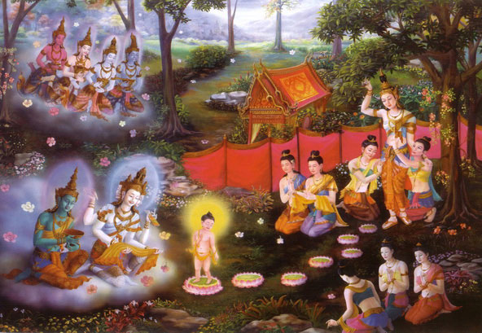

**ภาพประสูติของพระพุทธเจ้า**

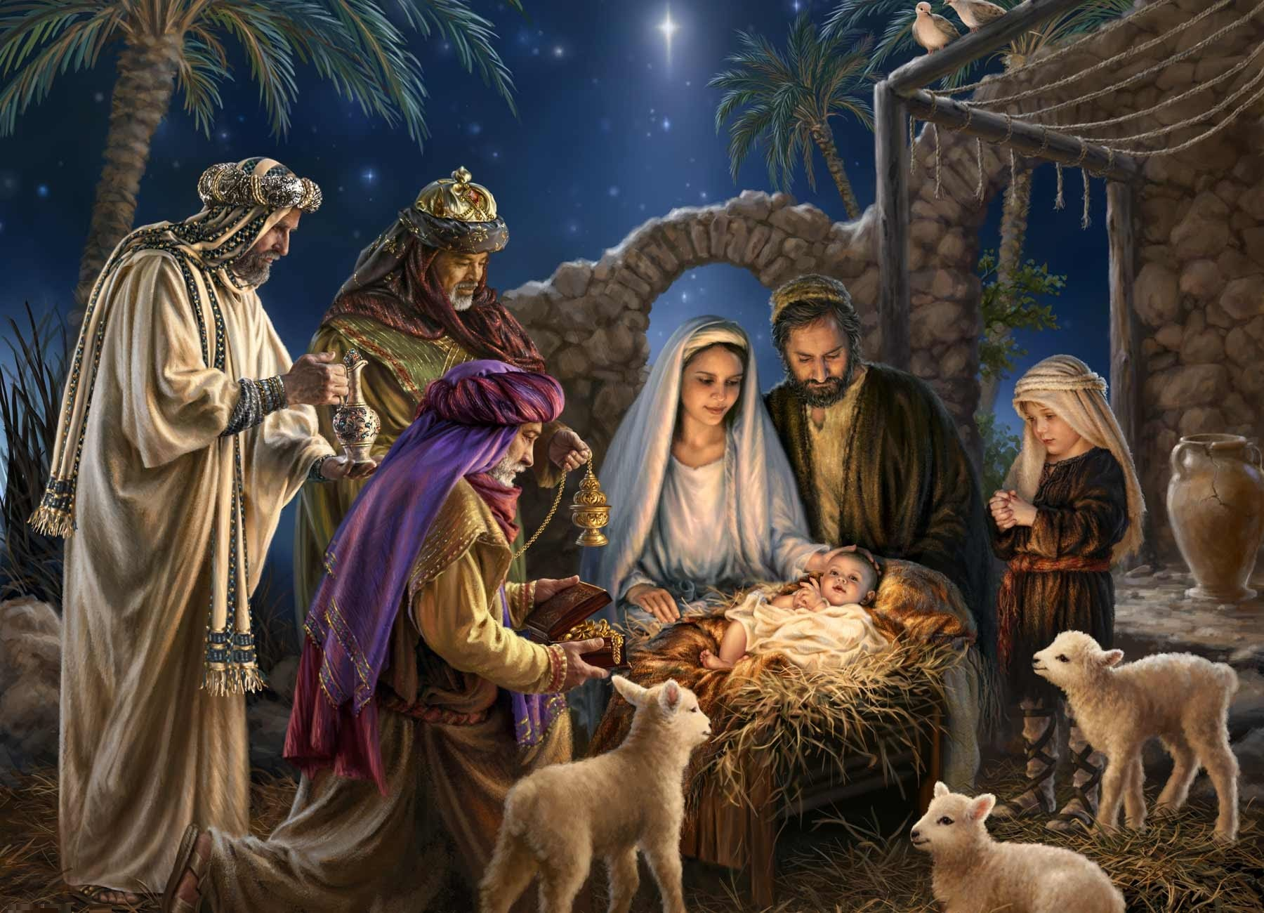

**ภาพประสูติของพระเยซู**

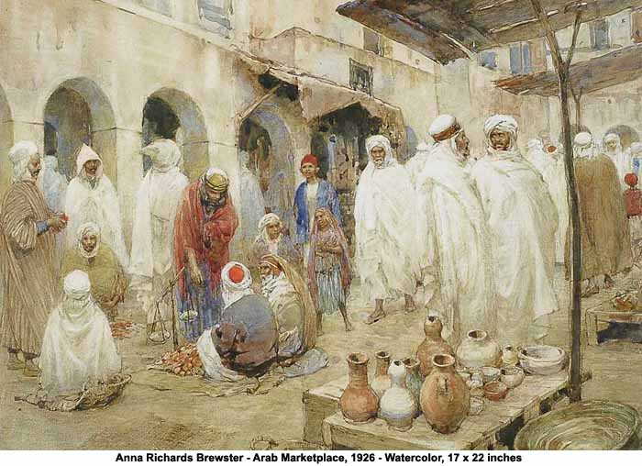

**ภาพที่เกี่ยวข้องท่านนบีมุฮัมมัด**

**ใบความรู้ที่ ๐๑**

**ประวัติศาสนาต่าง ๆ**

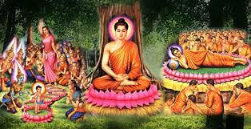

**ศาสนาพุทธ**

พระพุทธศาสนา คือ คำสั่งสอนของพระพุทธเจ้า พระพุทธศาสนาเป็นศาสนาที่เกิดในประเทศอินเดีย ก่อนพุทธศักราช  ๔๕  ปี (พระพุทธศาสนาเริ่มตั้งแต่ปีที่พระพุทธเจ้าเสด็จปรินิพพาน) ลักษณะเด่นของพระพุทธศาสนาคือเป็นศาสนาแห่งความรู้และความเป็นจริง  เพราะเป็นศาสนาแห่งการตรัสรู้จากพระปัญญาของพระพุทธองค์เอง พระธรรมที่ทรงตรัสรู้ คืออริยสัจ ๔  ก็เป็นความจริงอันเที่ยงแท้ พระพุทธศาสนาเป็นศาสนาแห่งสันติภาพ กล่าวคือในกระบวนการคิดของโลกศาสนา  พระพุทธศาสนาได้รับยกย่องจากทั่วโลกว่าเป็นศาสนาแห่งสันติภาพอย่างแท้จริง เพราะไม่ปรากฏว่ามีสงครามในนามศาสนาหรือการเผยแผ่ศาสนา เพราะให้เสรีภาพในการพิจารณาด้วยปัญญา และพระพุทธศาสนาเป็นศาสนาแห่งความอิสระเสรีภาพ กล่าวคือไม่ผูกติดกับผู้ดลบันดาลหรือพระผู้เป็นเจ้า เชื่อในความสามารถของมนุษย์ว่ามีศักยภาพในการปลดเปลื้องทุกข์โดยไม่ต้องรอการดลบันดาล พระพุทธศาสนานับว่าเป็นศาสนาที่สำคัญที่สุดในโลกศาสนาหนึ่ง ซึ่งมีผู้นับถือจำนวนมากหลายร้อยล้านคน โดยเฉพาะในประเทศทางเอเชียใต้ เอเชียตะวันออก และเอเชียอาคเนย์ ตลอดจนประเทศต่าง ๆ ทั่วโลก  
  
          พระศาสดาของพระพุทธศาสนาคือ **พระพุทธเจ้า** พระนามว่า **สิทธัตถะ**  แปลว่า "ผู้มีความสำเร็จสมประสงค์ในทุกสิ่งทุกอย่างที่ตนตั้งใจจะทำ" พระองค์เป็นพระราชโอรสของพระเจ้า

สุทโธทนะ และพระนางสิริมหามายา แห่งนครกบิลพัสดุ์ แคว้นสักกะ ทรงมีพระปัญญาอันเลิศ สามารถศึกษาเล่าเรียนได้ว่องไว ทรงมีความรู้ความสามารถในศิลปวิทยาการหลายสาขา เมื่อเจ้าชายสิทธัตถะมีพระชนมายุได้ ๑๖ พรรษา ได้ทรงอภิเษกสมรสกับพระนางยโสธราหรือพิมพา มีพระโอรสองค์หนึ่งพระนามว่า พระราหุล แม้ชีวิตในฆราวาสวิสัยจะทรงสมบูรณ์ด้วยสุขสมบัติเพียงใด พระองค์ก็ทรงมีพระราชหฤทัยน้อมไปในทางที่จะทรงผนวชเพื่อแสวงหาสัจธรรม เพราะทรงเห็นความไม่เที่ยงแท้แน่นอนของโลก ทั้งมีพระกรุณาประสงค์ที่จะช่วยชาวโลกให้พ้นทุกข์ จึงทรงสละความสุขนานาประการเสด็จออกผนวชขณะที่มีพระชนมายุ ๒๙ พรรษา หลังจากทรงผนวชพระองค์ได้ทรงศึกษาความรู้จากสำนักอาจารย์ต่าง ๆ จนเชี่ยวชาญ ทั้งได้ทรงบำเพ็ญทุขรกิริยาด้วยวิธีการต่าง ๆ ก็ยังมิได้บรรลุถึงซึ่งทางพ้นทุกข์ พระองค์จึงทรงหันมามุ่งมั่นบำเพ็ญเพียรด้วยพระปัญญาอันยิ่งของพระองค์เอง จึงได้ทรงบรรลุพระสัพพัญญุตญาณ  ตรัสรู้เป็นพระอรหันตสัมมาสัมพุทธเจ้าผู้ไม่มีกิเลสในโลกขณะที่มีพระชนมายุได้ ๓๕ พรรษา เมื่อตรัสรู้แล้ว พระองค์ได้เสด็จสั่งสอนแนะนำประชาชนในแคว้นต่างๆในประเทศอินเดีย เป็นเวลาถึง ๔๕ ปี ประชาชนในสมัยนั้นหันมานับถือพระพุทธศาสนา และเข้ามาบรรพชา อุปสมบทเป็นจำนวนมาก   
  การบำเพ็ญกรณียกิจทั้งของพระพุทธเจ้าและของพระสาวก มีวัตถุประสงค์และขอบเขตกว้างขวางดังจะเห็นได้จากพุทธพจน์ แต่ครั้งแรกที่ีทรงส่งสาวกออกประกาศพระศาสนาว่า "ภิกษุทั้งหลาย เธอทั้งหลายจงจาริกไปเพื่อประโยชน์และความสุขของชนเป็นอันมาก เพื่ออนุเคราะห์ชาวโลก เพื่อประโยชน์เกื้อกูลและความสุขแก่ทวยเทพและมนุษย์ทั้งหลาย” ด้วยพระปัญญาธิคุณ พระบริสุทธิคุณ และพระมหากรุณาธิคุณอันเลิศของพระพุทธองค์ ยังผลให้มหาชาวชาวโลกได้ผ่องใสพ้นทุกข์เป็นอันมาก พระพุทธองค์ทรงสั่งสอนประชาชนจนพระชนมายุ ๘๐  พรรษา จึงเสด็จดับขันธปรินิพพาน  
 หลังจากพระพุทธเจ้าเสด็จดับขันธปรินิพพานแล้ว พระพุทธสาวกทั้งหลายได้เผยแผ่พระพุทธศาสนาสืบต่อมา จนกระทั่งถึงประมาณ พุทธศักราช ๓๐๐ พระเจ้าอโศกมหาราชแห่งเมืองปาฏลีบุตรร่วมกับคณะสงฆ์ ได้ส่งพระสงฆ์ออกประกาศเผยแผ่พระพุทธศาสนาทั้งในประเทศและต่างประเทศ  พระสงฆ์คณะหนึ่งได้เดินทางเข้ามาเผยแผ่พระพุทธศาสนายังดินแดนสุวรรณภูมิ  อันได้แก่ดินแดนในเขตประเทศพม่าและประเทศไทยในปัจจุบัน พระพุทธศาสนาได้เจริญขึ้น ณ  ดินแดนแห่งนี้ตามลำดับ จนกระทั่งถึงสมัยสุโขทัยเป็นราชธานี พ่อขุนรามคำแหงมหาราชจึงได้ทรงรับเอาศาสนาพุทธเป็นศาสนาประจำชาติไทย และเป็นศาสนาประจำชาติไทยตลอดมาจนถึงปัจจุบัน ในรัฐธรรมนูญแห่งราชอาณาจักรไทยได้ตราไว้ว่า พระมหากษัตริย์จะต้องทรงเป็นพุทธมามกะ และทรงเป็นองค์เอกอัครศาสนูปถัมภก คือ แม้พระองค์จะทรงนับถือพระพุทธศาสนา แต่พระองค์ก็พระราชทานพระบรมราชูปถัมภ์แก่ศาสนาอื่น ๆ ในประเทศไทยด้วยเช่นกัน พระพุทธศาสนาได้ดำรงอยู่ในวิถีชีวิตของชนชาติไทยมาเป็นเวลาช้านาน ศิลปวัฒนธรรมตลอดจนขนบธรรมเนียมประเพณีของชนชาติไทยล้วนได้รับการหล่อหลอมจากพระพุทธศาสนา  และดำรงมั่นคงคู่ไทยตลอดมา

**ที่มาhttps://guru.sanook.com/2249/**

**ศาสนาคริสต์**

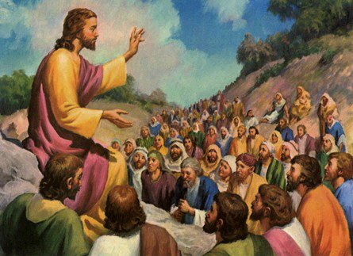

  ศาสนาคริสต์ มีจุดเริ่มต้นที่พระเจ้าทรงเป็นศูนย์กลางของทุกสิ่ง เชื่อว่ามีพระเจ้าเที่ยงแท้แต่พระองค์เดียว ทรงเป็นผู้สร้างโลก จักรวาล สรรพสัตว์ สรรพสิ่งทั้งปวง และมนุษย์เป็นผู้สูงสุดของสิ่งทรงสร้าง คือ เป็นพระฉายาของพระเจ้า ประกอบด้วยความรัก ความดี มีมโนธรรมในจิตสำนึกแห่งวิญญาณศาสนาคริสต์ เป็นศาสนาแห่งสัมพันธภาพระหว่างพระเจ้ากับมนุษย์ ตั้งแต่มนุษย์คู่แรกของโลกที่พระองค์ทรงสร้าง คือ อาดัมและเอวา พระองค์ทรงอำนวยพระพรและทรงประทานสิทธิอำนาจให้เป็นผู้ปกครองดูแลโลกนี้ขยายพงศ์พันธุ์ไปทั่วโลก มีลูกมีหลานสืบทอดกันมาจวบจนปัจจุบัน  
 ราว ๒, ๐๐๐ ปีก่อนคริสตกาล พระเจ้าทรงเรียกชายผู้หนึ่งมีนามว่า อับราฮัม เป็นผู้มีจิตใจศรัทธาในพระเป็นเจ้าให้ดำเนินชีวิตในทางชอบธรรมและดีงาม สัญญาว่าจะอวยพรแก่เขาให้เป็นบรรพชนของชนชาติใหญ่ อับราฮัมมีบุตรชื่อ อิชมาเอลและอิสอัค เชื้อสายทางอิสอัค มียาโคบ(อิสราเอล) เป็นบิดาของคน ๑๒ ตระกูล ต่อมา ทั้งหมดย้ายไปตั้งถิ่นฐานในประเทศอียิปต์จนมีพงศ์พันธุ์มากมายเป็นชาติเรียกว่า ชาวฮีบรู หรือ ( ชาวยิว) ขณะที่ชาวฮีบรูอาศัยอยู่ในประเทศอียิปต์รวมเวลากว่า ๔๐๐ ปี ฟาโรห์กษัตริย์อียิปต์ได้ใช้ให้ชนชาวฮีบรูทำงานเยี่ยงทาส ต่อมา พระเจ้าได้ทรงเรียกโมเสสให้เป็นผู้ปลดปล่อยชาวฮีบรูให้พ้นจากการเป็นทาสในประเทศอียิปต์ พวกเขาได้อพยพมาตั้งถิ่นฐานในดินแดนใหม่ เรียกว่า แผ่นดินคานาอัน ( อิสราเอลในปัจจุบัน) ชาวยิวตั้งรกรากในแผ่นดินใหม่ในฐานะประเทศอิสราเอล มีกษัตริย์องค์แรกชื่อ ซาอูล ต่อมา ดาวิด ซาโลมอน และเชื้อสายปกครองเรื่อยมา อิสราเอลเคยตกเป็นเชลยแก่อาณาจักรอัสซีเรีย ( ก่อนคริสต์ศักราช ปี ๗๒๒) อาณาจักรบาบิโลน ( ก่อนคริสต์ศักราช ปี ๕๘๖) อาณาจักรเปอร์เซีย อาณาจักรกรีก และอาณาจักรโรมัน เป็นลำดับมา  
 ชาวฮีบรูรอคอยพระผู้ช่วยให้รอด ( พระเมสสิยาห์) โดยเชื่อว่า พระเจ้าจะประทานบุคคลนั้นมาช่วยพวกเขาปลดแอกจากการครอบครองของพวกศัตรู คือ พวกโรมันในขณะนั้น จนกระทั่งเมื่อได้เวลาครบกำหนด ( กาลาเทีย ๔: ๔) พระเจ้าได้ทรงเสด็จมาบังเกิดเป็นมนุษย์ เป็นพระเมสสิยาห์ เป็นองค์พระผู้ช่วยให้รอดของมนุษย์โลก คือ  “ พระเยซูคริสต์เจ้า”  นั่นเอง

**ที่มา https://guru.sanook.com/2327/**

**ศาสนาอิสลาม**

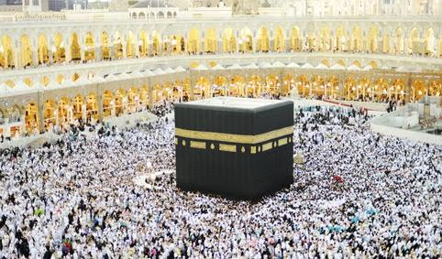

ศาสนาอิสลาม เป็นศาสนาสำคัญศาสนาหนึ่งของโลก เป็นศาสนาประเภทเอกเทวนิยม นับถือพระเจ้าองค์เดียว คือ พระอัลลอฮ์ โดยมีท่านนบีมุฮัมมัดเป็นศาสดา และเป็นผู้ประกาศศาสนา ศาสนาอิสลาม ไม่มีพระหรือนักบวชเพื่อทำหน้าที่ประกอบพิธีกรรม และเผยแผ่ศาสนาโดยเฉพาะ เช่น อิหม่ามก็เป็นเพียงผู้นำในการนมัสการพระเจ้าเท่านั้น มิใช่พระที่ทำหน้าที่เป็นกลางระหว่างพระเจ้ากับมนุษย์ ผู้นับถือ ศาสนาอิสลาม เรียกว่า “ มุสลิม ” มุสลิม ทุกคนต้องปฏิบัติศาสนากิจเหมือนกันหมด จึงไม่มีนักบวช และมิได้แบ่งแยกแนวทางปฏิบัติ ระหว่างศาสนิกชนกับนักบวช แม้แต่บุคคลที่ได้รับการยกย่องว่าเป็น อิหม่าม หรือ ท่านจุฬาราชมนตรี ก็ถือว่าเป็นผู้นำทางศาสนกิจ และผู้นำมุสลิมในประเทศไทยเท่านั้น มิได้มีฐานะเป็นผู้นำนักบวชแต่อย่างใด

ศาสนาอิสลาม เป็นศาสนาหนึ่งที่มีผู้นับถืออยู่หลายล้านคนทั่วโลก โดยเฉพาะในประเทศแถบตะวันออกกลาง ประชาชนส่วนใหญ่จะนับถือ ศาสนาอิสลาม ส่วนในภูมิภาคเอเชียตะวันออกเฉียงใต้ เช่น ในประเทศมาเลเซียมีผู้นับถือ ศาสนาอิสลาม มาก สำหรับประเทศไทยมีประชาชนที่นับถือ ศาสนาอิสลาม อยู่ทั่วไป แต่บริเวณที่มากที่สุด คือ ในพื้นที่ ๕ จังหวัดชายแดนภาคใต้ ซึ่งได้แก่ จังหวัดสงขลา ยะลา สตูล ปัตตานี และนราธิวาส

ศาสนาอิสลาม เป็นศาสนาที่ถือกำเนิดขึ้นในนครมักกะฮ์ ประเทศซาอุดิอาระเบีย หลังพุทธศักราชประมาณ ๑,๑๑๓ ปี ผู้ที่นับถือ ศาสนาอิสลาม เรียกว่า มุสลิม แปลว่า ผู้แสวงหาสันติ หรือ ผู้นอบน้อมต่อประสงค์ของพระเจ้า

มุสลิม นับถือพระผู้เป็นเจ้าที่ยิ่งใหญ่ ทรงพระนามว่า พระอัลลอฮ์ พระอัลลอฮ์ทรงเลือกบุคคลที่พร้อมด้วยคุณธรรมอันสูงส่ง ในแต่ละยุคแต่ละสมัยให้เป็นศาสนทูตของพระองค์ มีหน้าที่นำข้อบัญญัติทางศาสนามาเผยแพร่แก่มวลมนุษย์ ศาสนทูตองค์สุดท้าย คือ นบีมุฮัมมัด ท่านเป็นอาหรับ กำเนิดที่เมืองมักกะฮ์ มารดาชื่อ อามีนะฮ์ เป็นชนในเผ่ากุร็อยชฺ ท่านศาสดาเป็นกำพร้าตั้งแต่เยาว์วัย ในเวลาต่อมาจึงต้องไปอยู่ในความอุปการะของอาบูฏอลิบผู้เป็นลุง โดยช่วยลุงเลี้ยงปศุสัตว์ ค้าขาย และทำงานอื่น ๆ ในครอบครัว เมื่อโตเป็นหนุ่ม ได้ไปทำงานกับนางคอดีญะฮ์ เศรษฐีม่าย โดยท่านทำหน้าที่ควบคุมกองคาราวานสินค้า ไปขายยังประเทศใกล้เคียง ซึ่งในเวลาต่อมาทั้งสองก็ได้แต่งงานกัน มีบุตรธิดาด้วยกัน ๖ คน

          ในสมัยที่ท่านศาสดาถือกำเนิดนั้น สังคมอาหรับอยู่ในสภาพที่เสื่อมโทรมมาก ผู้คนมั่วสุมดื่มน้ำเมาและเล่นการพนัน การละเมิดประเวณีเกิดขึ้นเป็นประจำ มีการฝังเด็กหญิงทั้งเป็นเพราะถือว่าเป็นสิ่งอัปมงคล การแก้แค้นด้วยการประหัตประหารเป็นเรื่องปกติผู้คนงมงายกับการบูชารูปเคารพ และการประกอบพีกรรมต่าง ๆ ที่สิ้นเปลืองและไร้สาระ ท่านศาสดาพยายามหาหนทางแก้ปัญหาในสังคมที่ท่านพบเห็นอยู่เสมอ จนกระทั่งวันหนึ่งขณะที่ท่านหลบไปหาความสงบวิเวก ในถ้ำบนภูเขาอิรอฮ์ เทวทูตญิบรออีลก็ได้นำโองการของพระเจ้า (พระอัลลอฮ์) มาประทานแก่ท่าน ท่านศาสดา

มุฮัมมัดจึงเริ่มประกาศศาสนา คนแรกที่เข้ารับนับถือ ศาสนาอิสลาม ก็คือ นางคอดีญะฮ์ ผู้เป็นภรรยา การประกาศศาสนาช่วงแรกเต็มไปด้วยความยากลำบากและถูกต่อต้านเพราะ ศาสนาอิสลาม ทำให้ผู้มีอิทธิพลเสียผลประโยชน์ รวมทั้งให้คนทั่วไปซึ่งนับถือรูปเคารพต่าง ๆ ขัดเคือง

          หลังจากประกาศศาสนาได้ ๑๓ ปี ท่านศาสดา และสาวกได้ลี้ภัยจากการตามล้างผลาญของชาวเมืองมักกะฮ์ โดยไปอยู่ที่เมืองมะดีนะฮ์ ปีที่ท่านศาสดามุฮัมมัดอพยพมาอยู่เมืองมะดีนะฮ์นี้ ถือเป็นการเริ่มต้นนับศักราช อิสลาม เรียกว่า ฮิจเราะห์ศักราช (ฮ.ศ.) จนกระทั่งถึงปี พ.ศ.๑๑๗๓ ท่านศาสดาก็สามารถรวบรวมผู้คนกลับไปยึดเมืองมักกะฮ์ไว้ได้ โดยปราศจากการสู้รบให้เสียเลือดเนื้อ ท่านศาสดาให้ทำลายรูปเคารพต่าง ๆ และประกาศนิรโทษกรรมแก่ชาวเมืองที่เคยเป็นปฏิปักษ์ต่อท่าน หลังจากนั้นท่านศาสดามุฮัมมัดก็ได้กลับไปเมืองมะดีนะฮ์ ต่อมาภายหลังชนอาหรับเผ่าต่าง ๆ และประเทศข้างเคียงก็ได้ส่งทูตเข้ามาขอเป็นพันธมิตรบ้าง เพื่อขอรับนับถือ ศาสนาอิสลาม ศาสนาอิสลาม จึงได้แพร่ขยายไปทั่วดินแดนตะวันออกกลาง อินเดีย และที่อื่น ๆ นับตั้งแต่บัดนั้น

          ท่านศาสดามุฮัมมัด ถึงแก่กรรมเมื่อ พ.ศ. ๑๑๗๕ ตรงกับ ฮ.ศ. ๑๑ ในขณะที่ท่านศาสดามีชีวิตอยู่ตั้งแต่เป็นเด็กเลี้ยงแพะ จนกระทั่งเป็นศาสดา และเป็นประมุขแห่งประชาชาติอาหรับ ท่านได้ดำรงตนเป็นผู้เสมอต้นเสมอปลาย อยู่ง่าย กินง่าย มีเมตตากับทุกคน โดยเฉพาะผู้ที่ยากไร้ และต่ำต้อย ท่านไม่ถือยศถือศักดิ์ มีกำลังใจเข้มแข็ง มีความยุติธรรม และความซื่อสัตย์เป็นเลิศจนได้รับฉายาตั้งแต่สมัยเป็นหนุ่มว่า “อัลลามีน” ซึ่งแปลว่า ผู้ซื่อสัตย์

ที่มา http://www.kohtaotoday.com/isalarm.html

**บันทึกผลการจัดการเรียนรู้ แผนการเรียนรู้ที่ ๒**

**ด้านความรู้**

|  |  |  |  |  |
| --- | --- | --- | --- | --- |
| เลขที่ | ชื่อ-สกุล | ใบงานที่ ๐๑ | ร้อยละ | สรุปผล การประเมิน |
| ๑๒ คะแนน |
|  |  |  |  |  |
|  |  |  |  |  |
|  |  |  |  |  |
|  |  |  |  |  |
|  |  |  |  |  |
|  |  |  |  |  |
|  |  |  |  |  |
|  |  |  |  |  |
|  |  |  |  |  |
|  |  |  |  |  |
|  |  |  |  |  |
|  |  |  |  |  |
|  |  |  |  |  |
|  |  |  |  |  |
|  |  |  |  |  |
|  |  |  |  |  |
|  |  |  |  |  |

**เกณฑ์การประเมิน ใบงานที่ ๐๑**

|  |  |  |  |  |
| --- | --- | --- | --- | --- |
| ระดับคะแนน | รายการประเมิน | | | |
| เนื้อหา | การใช้ภาษา | เวลา | ความสะอาด |
| ๓ | เนื้อหาถูกต้อง | มีการใช้ภาษาอย่างถูกต้อง สะกดคำถูกต้อง มีการเว้นวรรคโดยไม่ฉีกคำและมีการใช้ภาษา อย่างสร้างสรรค์ | ส่งชิ้นงานภายในเวลาที่กำหนด | ผลงานการเขียนสะอาด อ่านง่าย ตัวอักษรชัดเจน |
| ๒ | เนื้อหา ไม่ถูกต้อง เขียนเนื้อหาผิด ๑-๓ แห่ง | มีการใช้ภาษาอย่างถูกต้อง สะกดคำถูกต้อง มีการเว้นวรรคโดยไม่ฉีกคำและมีความบกพร่องในการใช้ภาษาบ้าง | ส่งชิ้นงานช้ากว่ากำหนด เล็กน้อย | ผลงานการเขียนไม่สะอาด แต่อ่านง่าย และมีตัวอักษรที่ชัดเจน |
| ๑ | เนื้อหาไม่ถูกต้องเขียนเนื้อหาผิดมากกว่า ๓ แห่ง ขึ้นไป | มีการใช้ภาษาอย่างถูกต้อง สะกดคำไม่ถูกต้อง มีการเว้นวรรคโดยไม่ฉีกคำและมีความบกพร่องในการใช้ภาษามาก | ส่งชิ้นงานช้ากว่ากำหนดมากและต้องทวงถาม | ผลงานการเขียน ไม่สะอาด อ่านค่อนข้างยากและมีตัวอักษรไม่ชัดเจน |

**ด้านทักษะกระบวนการและด้านคุณลักษณะ**

|  |  |  |  |  |  |  |
| --- | --- | --- | --- | --- | --- | --- |
| เขที่ | ชื่อ-สกุล | ด้านทักษะ | ด้านคุณลักษณะ | รวม | ร้อยละ | สรุปผล การประเมิน |
| ๓ คะแนน | ๓ คะแนน | ๖ คะแนน |
|  |  |  |  |  |  |  |
|  |  |  |  |  |  |  |
|  |  |  |  |  |  |  |
|  |  |  |  |  |  |  |
|  |  |  |  |  |  |  |
|  |  |  |  |  |  |  |
|  |  |  |  |  |  |  |
|  |  |  |  |  |  |  |
|  |  |  |  |  |  |  |
|  |  |  |  |  |  |  |
|  |  |  |  |  |  |  |
|  |  |  |  |  |  |  |
|  |  |  |  |  |  |  |
|  |  |  |  |  |  |  |
|  |  |  |  |  |  |  |

**เกณฑ์การให้คะแนน ด้านทักษะกระบวนการ**

|  |  |
| --- | --- |
| **ระดับคะแนน** | **การทำงานกลุ่ม** |
| ๓ | แสดงพฤติกรรมการให้ความร่วมมือในการทำกิจกรรมกลุ่ม แสดงความคิดเห็น ยอมรับความคิดเห็นของสมาชิกในกลุ่ม และร่วมกิจกรรมกลุ่มทุกขั้นตอน |
| ๒ | แสดงพฤติกรรมการให้ความร่วมมือในการทำกิจกรรมกลุ่ม แต่ขาดการแสดงความคิดเห็นในการทำงาน |
| ๑ | แสดงพฤติกรรมการให้ความร่วมมือในการทำกิจกรรมกลุ่มบ้าง |

**เกณฑ์การให้คะแนน ด้านคุณลักษณะ**

|  |  |
| --- | --- |
| **ระดับคะแนน** | **ความใฝ่เรียนรู้** |
| ๓ | แสดงพฤติกรรมได้ครบถ้วนในด้าน การตั้งใจเรียน เอาใจใส่ในการเรียน เข้าร่วมกิจกรรมในการเรียนรู้ ศึกษาค้นคว้าและแลกเปลี่ยนเรียนรู้ร่วมกับผู้อื่น |
| ๒ | แสดงพฤติกรรมบกพร่อง ๑ รายการ ในด้านการตั้งใจเรียน เอาใจใส่ในการเรียน เข้าร่วมกิจกรรมในการเรียนรู้ ศึกษาค้นคว้าและแลกเปลี่ยนเรียนรู้ร่วมกับผู้อื่น |
| ๑ | แสดงพฤติกรรมบกพร่องมากกว่า ๑ รายการ ในด้านการตั้งใจเรียน เอาใจใส่ในการเรียน เข้าร่วมกิจกรรมในการเรียนรู้ ศึกษาค้นคว้าและแลกเปลี่ยนเรียนรู้ร่วมกับผู้อื่น |